PEDAGOGICKÝ WORKSHOP
Na sklonku listopadu 2010 se v příjemných prostorách kongresového centra hotelu Continental konal Pedagogický workshop. Pro řešitelský tým to byl z počátku tvrdý oříšek - připravit zajímavý program pro své kolegy. Ale jak se začal program plnit, bylo jasné, že škála přednášek bude nejen pestrá, ale hlavně velmi zajímavá. Do realizačního týmu jsme přizvali i studenty, např. Janu Hruškovou (VUT), která pořídila fotodokumentaci.
Po úvodním slovu pana doc. Dastycha přednesla své sdělení Ing. Denisa Maděránková. Její "Podobnostní analýza genomických dat" byla vyslechnuta v naprostém tichu a na konci přednášky se rozběhla neplánovaná diskuse.

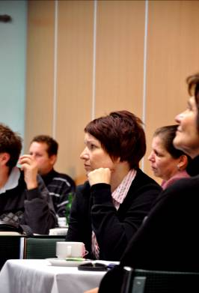
Svou kolegyni z VUT přišel podpořit se studií Ing. Petr Čech, který všem přítomným přiblížil "Fyzikální aspekty životního prostředí". Práci a obsah jednotlivých studijních programů na Přírodovědecké fakultě představil doc. Zbořil. V obsahu uvedl i vliv projektu na skladbu studijních plánů a předmětů. Jeho kolegyně Doc. Wimmerová uzavřela dopolední blok přednáškou "Moderní metody pro studium biointerakcí na PřF MU".
Během celého konání workshopu předvedla FN Brno - partner projektu - možnost měření hladiny vlastní glykémie. Odběr malého množství krve proběhl bez problémů - tedy téměř, ale kolegové z VUT opravdu nejsou zvyklí na krev, byť vlastní.
S velkým úspěchem se setkala i přednáška MUDr. Bálkové "Roche a personalizovaná medicína v 21. století". Celý blok workshopu byl zakončen Ing. Žákem, který prezentoval úspěchy společnosti Roche v "Nových sekvenačních technologiích a jejich využití".
Řešitelský tým si na závěr mohl oddechnout - celá akce se setkala s úspěchem a přívětivé ohlasy hostů byly slyšet ještě několik dní po Workshopu.
Těšíme se na další setkání!

Po krátkém občerstvení, kde se na mnohých místech utvořily skupinky živě diskutujících hostů a pořadatelů, RNDr. Klabenešová obeznámila účastníky Workshopu se "Screeningem vrozených vývojových vad v těhotenství". Zcela logicky navázala MUDr. Vinohradská, která představila "Organizaci a vyšetřování novorozeneckého screeningu
na OKB PDM FN Brno".

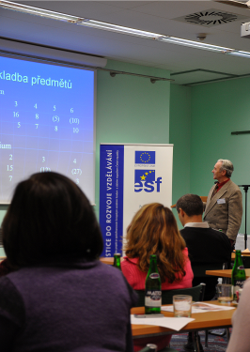

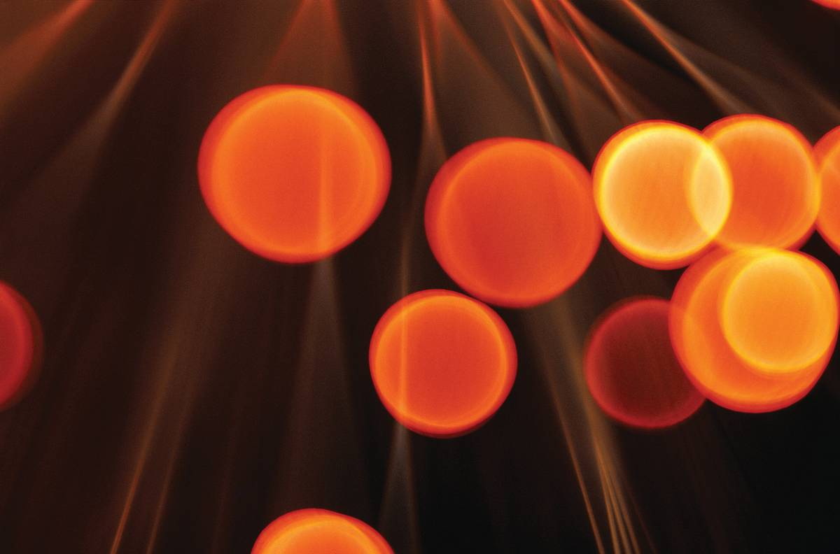
Podpora Efektivní Spolupráce biomedicínských oborů Masarykovy univerzity a VUT Brno za účasti aplikační sféry

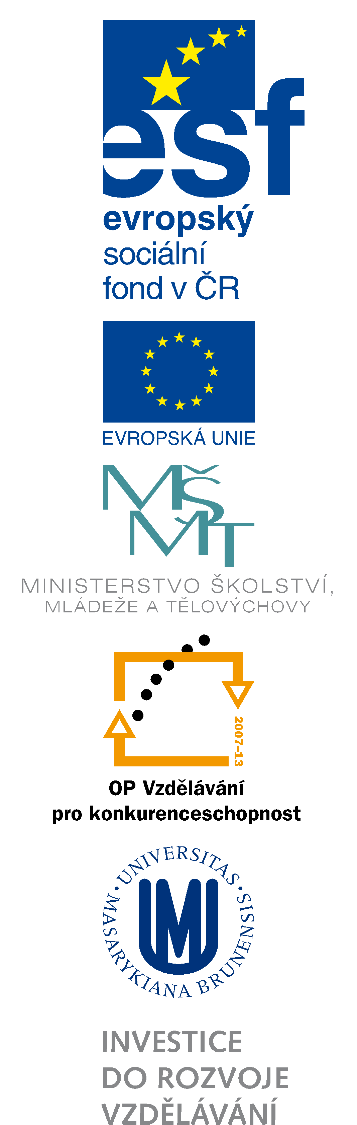
Pohled do zákulisí: co se připravuje?
• Diskusní fórum
O jeho rozběhnutí vás budeme informovat na webových stránkách projektu i prostřednictvím Facebooku. Rádi přivítáme Vaše názory na téma výměny bakalářských prací, možnost návštěv přednášek na jiné škole apod. Vše bude připraveno na: http://www.med.muni.cz/pes/forum/.

• Studentský workshop 2011
V této době začínáme připravovat obsah druhého SW. Už jsou známy některé skutečnosti: květen 2011, hotel Continental a více prezentací od studentů! Pokud se budete chtít zúčastnit, sledujte záložku WORKSHOPY na webu.

• Návštěva ROCHE, Rotkreuz, Švýcarsko
V dubnu odcestuje malá skupinka studentů a pedagogů do výrobního závodu ROCHE. Kdo to bude a co vše na cestě poznali a zažili se dozvíte v příštím čísle.

• Semináře, stáže, pracovní dny
I v letošním roce se nabídka edukačních aktivit prohloubí. Vedle běžných exkurzí budete mít možnost navštívit OKB na celý den. Na Kontaktním místě projektu se uskuteční prakticky zaměřené semináře pro glukometry a analyzátory.

Tento Bulletin "PES" vznikl díky spolupráci řešitelského týmu projektu a Studentské pracovní skupiny. Pro Bulletin fotografovali: MUDr. Bálková, Mgr. D. Vlk, Karel Sedlář, Jana Hrušková, Hana Budíková, RNDr. Beňovská.

Na tomto místě bych rád poděkoval všem členům týmu i mladým kolegům - studentům, kteří se podílejí na přípravách aktivit v rámci projektu.
V novém semestru vám všem přeji úspěšné dny, šťastně složené zkoušky či obhájené práce a se všemi se těším na setkání při nadcházejících akcích projektu.

doc. Milan DASTYCH

Kontaktní místo projektu
LF MU Katedra laborat.metod
Komenského nám.2
662 43 Brno
Tel.: 549 49 3104
e-mail: janadvo@med.muni.cz
www.med.muni.cz/pes
Tento Bulletin vznikl za podpory projektu Operačního programu Vzdělání pro konkurenceschopnost spolufinancovaného Evropským sociálním fondem a státním rozpočtem ČR
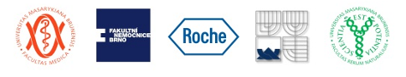

Partneři projektu: Lékařská fakulta MU Brno, Přírodovědecká fakulta MU Brno, VUT Brno, Roche, Diagn.Divisions s.r.o. Praha, Fakultní nemocnice Brno

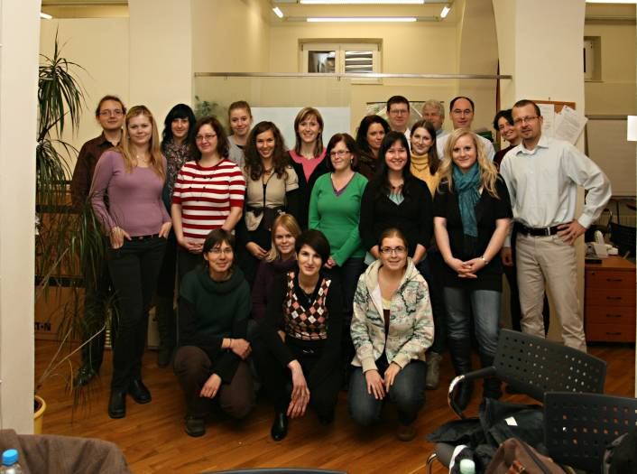
PodporaEfektivníSpolupráce

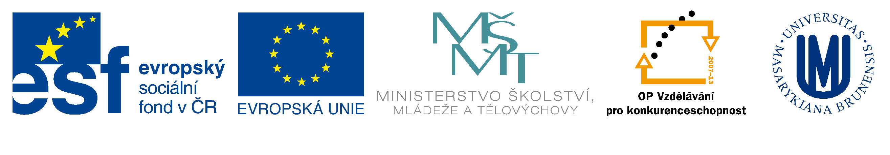
Přihláška, kterou jsme se ucházeli o podporu našeho projektu „Podpora efektivní spolupráce biomedicínských oborů MU a VUT Brno s účastí aplikační sféry – Fakultní nemocnice Brno a Roche s.r.o., Diagnostics Division“ reagovala na výzvu MŠMT v rámci Operačního programu vzdělávání pro konkurenceschopnost (OPVK) v prioritní ose 2.4 Terciární vzdělávání, výzkum a vývoj - Partnerství a sítě.
Plán a harmonogram aktivit projektu byl primárně podřízen zavedení účinných a fungujících forem vzájemné komunikace a přenosu informací mezi partnery. Mezi zúčastněnými vzdělávacími institucemi (LF a PřF MU a VUT) jde o výměnu zkušeností, reciproční výměnu osvědčených forem výuky biomedicínských předmětů a vytvoření prostoru pro vzájemnou multilaterální komunikaci a spolupráci. Partneři FN Brno a Roche Diag. vnášejí do projektu informace o reálném prostředí zdravotnických laboratoří a podnikatelské sféry z oblasti instrumentální techniky a analytických technologií.
Přidanou hodnotou našich komunikačních aktivit, která se postupně realizuje,

jsou edukační aktivity OKB FN Brno, Roche Diag. a Kontaktního místa i využití výukové laboratoře Katedry laboratorních metod LF pro vybraná praktická cvičení studentů.
Jsou připraveny materiály popisující obsah, strukturu a formy výuky vybraných biomedicínských předmětů (LF, PřF a VUT) pro pedagogy partnerů. Současně budou zveřejněny na webových stránkách projektu pro studenty. Těšíme se na vaše komentáře, připomínky i návrhy v diskusním fóru. V rámci OPVK budeme v blízké budoucnosti svědky prolnutí našeho projektu s letos zahájeným projektem (PřF a LF MU) „Inovace biochemických bakalářských programů PřF MU pro potřeby moderní společnosti“. V rámci tohoto projektu připravíme dva nové předměty „Aplikované instrumentální a analytické technologie v laboratorní medicíně“ a „Statistické metody a postupy v laboratorní praxi“. Zmíněné předměty budou přístupné jako volitelné pro studenty partnerů včetně přidělené kreditové hodnoty.
Těším se na další aktivní působení všech zúčastněných v našem společném projektu.

OBČASNÝ
INFORMAČNÍ
BULLETIN
PROJEKTU
VYDÁNÍ
20
2011
toto vydání
První rok řešení - doc. Dastych
Návštěva na Medica 2010
Rozhovor s doc. Rozmanem, VUT Brno
Ve zpětném zrcátku - ohlasy studentů
Proběhlé akce projektu
PES bez náhubku - stránka studentů
Ve znamení dvojky
Je za námi druhé Monitorovací období, odevzdali jsme v pořadí již druhou Monitorovací zprávu a i na našem Bulletinu je dvojka. Co to znamená? To znamená, že jsme Projekt úspěšně rozjeli, že máme cílovým skupinám co nabídnout a že vy - studenti či pedagogové - jste se k nám připojili a těžíte z různých edukačních akcí své nové zkušenosti a poznatky.
A skutečnost, že bylo z čeho čerpat vám chceme ukázat i na těchto stránkách.

STUDENTSKÁ PRACOVNÍ SKUPINA
Naší velkou snahou je všechny aktivity projektu co nejvíce přiblížit právě studentům. Proto jsme se mimo jiné na ně obraceli po uplynulém Workshopu v dotazníkovém šetření. A tak se zrodil nápad studenty vtáhnout přímo do děje. V listopadu jsme se sešli s manažerem projektu - doc. Dastychem a s 22 studenty - zájemci o práci ve studentské pracovní skupině, kterou jsme založili. Výsledek naší společné práce si můžete právě přečíst.

Jana Dvořáková
Administrátor projektu
www.med.muni.cz/pes

První rok řešení projektu
doc. MUDr. Milan Dastych, CSc., MBA

Skupina studentů PřF a LF MU - Pracovní den Roche, 24.11. 2010

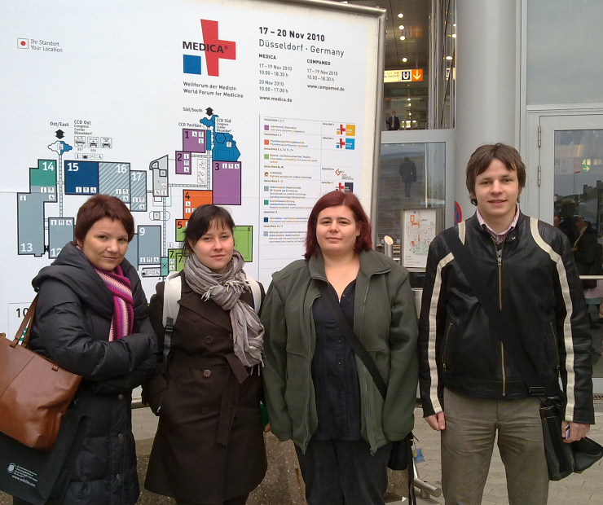
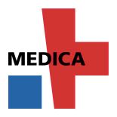
Na návštěvě Světového lékařského fóra MEDICA 2010 Düsseldorf
Pětičlenná skupinka studentů
a pedagogů z LF, PřF MU a VUT Brno překročila 17. listopadu hranice
s Německem a zamířila
do Düsseldorfu
O své zážitky se s vámi dělí:
Ivana Kantorová, studentka PřF MU, Karel Sedlář, student VUT Brno
Mgr. Gottwaldová, FN Brno, vedoucí úseku specifických proteinů a likvorologie OKB

Ve dnech 17. až 20. listopadu 2010 dostala malá skupinka studentů možnost navštívit největší světový veletrh lékařských přístrojů MEDICA 2010 v Düsseldorfu. Protože jde o zajímavou akci, určitě si zde zaslouží malé shrnutí.
Veletrh Medica byl opravdu rozsáhlý a bylo zde k vidění několik skutečně zajímavých technických řešení. Na rozdíl od veletrhu Medical Fair Brno zde vystavovala velká spousta známých společností věnujících se konstrukci medicínských přístrojů a ne pouze vložek do bot apod. Zklamala oblast laboratorních přístrojů, kde chybělo zastoupení největších firem. Pan RNDr. T. Petr, ředitel českého zastoupení firmy Roche, nám však při společném obědě vysvětlil, že těmto firmám se nevyplatí vystavovat, jelikož je trh v této oblasti malý a společnosti jsou již etablované a prezentace na veletrhu má větší náklady než užitek. Od dr. Petra bylo velice milé, že si na nás udělal čas, možnost promluvit si s takovým člověkem se nenaskytne jen tak někdy. Co mně ale v této oblasti nejvíce chybělo, bylo vybavení na zpracování genomu, které zde de facto vůbec nebylo, vyjma spousty zařízení na PCR.
V oblasti lékařské diagnostické techniky bylo zastoupení velké. Bylo zde k vidění například CT Aquillion One od společnosti Toshiba a velké množství ,,ultrazvuků‘‘ od výše zmíněné firmy, GE a dalších. Zajímavé bylo také představení
kombinovaných systémů Siemens. Naopak bylo zklamáním, že firma Olympus prezentovala pouze endoskopy, ale žádné mikroskopy. Tato sekce byla opravdu velká, takže se zde daly najít technické libůstky jako elektronické stetoskopy či 3D endoskopy. Součástí veletrhu byla také doplňující výstava COMPAMED, kde byla prezentována technická řešení pro oblast medicínské techniky. Z větší části zde však byly vystaveny různé plastové

hadičky, což moc zajímavé nebylo, ale pár podařených technických kousků se zde také našlo. Obrovským překvapením pro mě bylo zastoupení čínských firem, které tvořily asi třetinu vystavované
plochy. Jejich přístroje jsou daleko za dnešním standardem, je ale vidět, že se mu brzy přiblíží a budou konkurovat zejména cenou, která je podstatně nižší oproti evropským či americkým firmám.
Veletrh byl pro mě velkým přínosem hlavně proto, že jsem na jednom místě mohl porovnat stejné přístroje od různých výrobců a získat tak přehled o současné situaci na trhu medicínské techniky. Také cením možnost se podívat v praxi a na vlastní oči na to, co ve škole vidím na obrázcích.
Karel Sedlář

Na veletrhu jsem se zaměřila hlavně na vystavované laboratorní vybavení a diagnostiku, které byla umístěna v pavilonech 1 - 5. Z analytické techniky mě zaujaly především elektroforetické analyzátory, např: automatický analyzátor pro kapilární elektroforézu od firmy SEBIA (Francie), dále plně automatizované elektroforetické systémy od společnosti Helena biosciences (UK). Dále mě oslovily nové analytické systémy pro močovou analýzu: např.: Analyzátor URI-SED pro automatizovanou

pomocí imunologických metod (EIA RIA FIA aj.) - např. fy AXID-SHILD (UK), Phoenix Pharmaceuticals (USA), RANDOX (UK), BIOSERV Diagnostics (D), Biolabo (Itálie), Hycor Biomedical, Buhlmenn laboratories (CH), Bio-systems (ESP), Immunodiagnostics System (USA). Velké množství pomůcek, které bychom mohli využít i v naší laboratoři pro transport a uchovávání laboratorních vzorků nabízela domácí společnost DELTA T (D).

Mgr. Jana Gottwaldová
automatizovanou mikroskop. analýzu moče od firmy 77 Elektronika (HU). Široké spektrum nabídky předvedly společnosti pro stanovení proteinů
Na veletrhu jsme strávili celkem dva dny – první den jsme se pohybovali především v pavilonech, které byly zaměřené na laboratorní vybavení a diagnostiku. Spektrum vystavovatelů bylo široké – jak národností, tak vystavovaným zbožím. Asi třetinu vystavovatelů tvořily firmy z Japonska a Číny, dále byly přítomny firmy především z Německa, Velké Británie a Francie. Celkem mne překvapilo, že například japonské přístroje nebyly tak výkonné a precizní; v porovnání se současným evropským trendem byly, řekněme, tak pět let pozadu.
V druhém dnu jsme se na doporučení většiny návštěvníků šli podívat do pavilonů elektromedicíny a přístrojové techniky. Zde mne nejvíce zaujaly 3D ultrazvuky, dále přenosné měřiče průtoku cévami nebo také firmy, které nabízely kompletní vybavení pro kryomedicínu. Velice příjemně nás překvapili čeští vystavovatelé, kteří měli velice vysokou úroveň a rozhodně se mezi ostatními vystavovateli neztratili. Jmenovitě byly zastoupeny např. Erba - Lachema nebo Biovendor. Trochu nás překvapilo, že nebyla přítomna taková jména jako Roche nebo Bayer. Později jsme se dozvěděli důvod – na veletrh míří především firmy, které ještě nejsou etablované a potřebují si vytvořit jakousi klientelu. Tu už starší firmy mají a tak investují peníze do péče o své stávající klienty.
Myslím, že jsme měli možnost vidět cestu budoucí medicíny. Vše směřuje k instrumentálním metodám, kde stále klesá potřeba lidského podílu. Proto moderní medicína potřebuje lidi, kteří dané problematice rozumí a dokáží posoudit správnost a kvalitu získaných dat. Což je pro mne velká motivace. Už vím, že další pokrok není otázka technického omezení, ale lidského porozumění.
Ivana Kantorová

www.med.muni.cz/pes www.med.muni.cz/pes www.med.muni.cz/pes www.med.muni.cz/pes

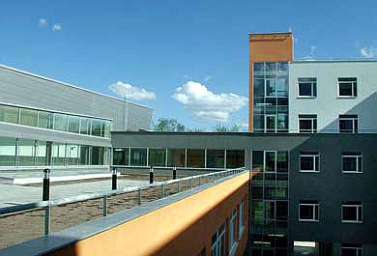
Otázky pro:

doc. Ing. Jiřího Rozmana, CSc.
koordinátora partnera projektu - VUT Brno

otázky kladl:
Filip Maleňák, student FEKT VUT, Brno
Technický seminář
Hitachi 911
Dne 25.11. 2010 se na Kontaktním místě projektu konal Servisní seminář na automatickém biochemickém analyzátoru HITACHI 911 pro studenty VUT. Díky tomu, že analyzátor slouží pouze pro výukové potřeby, mohli jsme si jej prohlédnout ,,pěkně do hloubky‘‘.

Celou prohlídku vedl pan ing. Hynšt, servisní technik z Roche, který přístroj zná velice dobře a dokáže odpovědět na každou zvídavou otázku. Měli jsme i to ,,štěstí‘‘, že při zapínání přístroje praskla žárovka a byli jsme tedy u pravého servisního zákroku, kdy je potřeba nejprve chybu najít a poté odstranit. Seminář nám poskytl mnoho zajímavých technických informací o konstrukci, principech a možných problémech, které se u těchto přístrojů mohou vyskytnout.
Karel Sedlář

foto: H. Budíková

Vedle klasických elektrotechnických oborů na Fakultě elektrotechniky a komunikačních technologií VUT je novým interdisciplinárním oborem biomedicínská technika a bioinformatika. I když bakalářský studijní program probíhá již čtvrtým rokem, historie lékařské přístrojové techniky a informatiky se na Elektrotechnické fakultě VUT v Brně začala psát mnohem dříve. Doc. Ing. Jiří Rozman, CSc. je spoluzakladatelem katedry lékařské elektroniky, nyní biomedicínského inženýrství. O sobě tvrdí, že jeho cílem nikdy nebylo učit. Po absolvování Elektrotechnické fakulty VUT pracoval nějaký čas ve výzkumu. Dlouhá léta je však znám především jako průkopník a učitel v oblasti biomedicínského a ekologického inženýrství. V současné době je na FEKT koordinátorem projektu OPVK, kterého se fakulta účastní. Jak vnímá vývoj biomedicínského oboru, jaký má názor na dnešní výuku a jak hodnotí spolupráci v rámci projektu OPVK? Pojďme mu položit několik otázek.

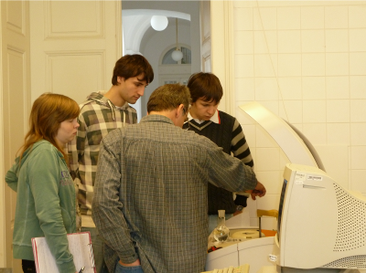
▪ Může zavedení školného na vysokých školách nějakým způsobem přispět k dalšímu zkvalitnění výuky?
Zde je velice důležité, jak by tyto prostředky byly využity. Dokážu si však představit, že by mohly přispět k dalšímu zkvalitňování studia například nákupem nových přístrojů a zařízení. Jako pozitivní také vnímám to, že by studenti byli touto formou více motivováni ke studiu. Otázkou však zůstává výše školného. V žádném případě by neměli být nadaní studenti z chudších rodin ve studiu omezováni.
▪ Pojďme se nyní podívat na otázku zapojení školy do projektu OPVK a obecně na výhody, které studentům z účasti na takových projektech plynou.
Tyto projekty jsou velice přínosné a informace, které díky nim studenti získávají, jsou užitečné i pro jejich budoucí kariéru. Vřele doporučuji všem studentům, aby se do podobných projektů zapojovali. V rámci projektu spolupracujeme i se soukromou aplikační sférou, díky čemu mají studenti možnost seznámit se v praxi s tím, co studují. Opravdu vnímám jako velice užitečné spojení klinického pracoviště, univerzity a soukromé výrobní firmy. Každý ze subjektů má na určité otázky a jejich řešení jiný pohled. Proto jsem rád, že je zde možnost seznámit se s těmito odlišnými přístupy k problematice biomedicínské techniky a informatiky.
▪ Považujete tedy peníze, které z Evropské unie na tyto projekty plynou, za dobrou investici?
Prostředky, které jdou do vzdělání, jsou ty nejrozumněji vynaložené, protože vzdělání národa je ta nejlepší investice do budoucnosti.
▪ Je vůbec něco, co je možné takovýmto projektům vytknout?
Snad jedině tu administrativní práci, která za každým evropským projektem stojí. To však studenty trápit nemusí, to trápí nás…(smích).
Filip Maleňák 11. 12. 2010
Verifikoval Rozman 12. 12. 2010

▪ Pane docente, kdy jste se rozhodl, že opustíte výzkum a svoji kariéru nasměrujete na akademickou půdu?
Nabídka mi přišla velice nečekaně a spolu s dalšími třemi kolegy jsem stál u zrodu katedry lékařské elektroniky, nyní biomedicínského inženýrství na naší fakultě v únoru roku 1967. Bylo to tehdy první vysokoškolské pracoviště oboru lékařské elektroniky v celém východním bloku.
▪ Jak se dál obor biomedicínské techniky a informatiky na naší fakultě vyvíjel?
V té době stála lékařská přístrojová technika a zvláště pak zobrazovací technika ve zdravotnictví teprve na začátku své dlouhé cesty. Biomedicínská technika a informatika je dnes interdisciplinárním oborem, do kterého se promítají výsledky vědy a techniky řady disciplín, počínaje zpracováním signálů a obrazů, nanotechnologiemi, novými materiály i součástkami až po využití informačních technologií v celém možném rozsahu. Od samého začátku existence našeho pracoviště se tedy snažíme, aby se naši studenti setkávali s tím nejnovějším, co je v té které klinické oblasti k dispozici.
▪ Co vnímáte jako největší rozdíl ve studiu lékařské elektroniky dnes a v jejích počátcích?
Hlavní otázkou rozdílu studia každého technického a tím i interdisciplinárního oboru je neustálý pokrok – vývoj a nové poznatky. V tomto směru samozřejmě nelze dnešek a dobu před čtyřiceti lety srovnávat. Co ovšem srovnávat lze, je nynější obrovská možnost studentů získávat ty nejnovější informace. Studenti také mají nesrovnatelné výhody, co se týče cestování a možností studia v zahraničí.

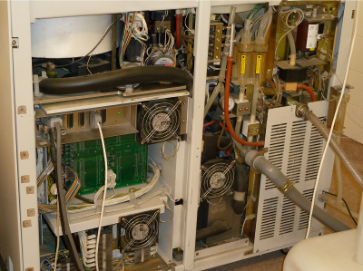

První elektrotechnické disciplíny byly na VUT vyučovány již od r. 1905. V roce 1959 byla založena samostatná Fakulta energetická, která se transformovala na Fakultu elektrotechnickou. V r. 1993 se změnila její struktura a získala název Fakulta elektrotechniky a informatiky (FEI). V roce 2001 došlo na FEI k řadě rozhodnutí, které souvisely s přípravou založení Fakulty informačních technologií (FIT) a s transformací kmenové Fakulty elektrotechniky a informatiky na Fakultu elektrotechniky a komunikačních technologií (FEKT). Tyhle přípravy byly završeny rozhodnutím rektora VUT, kdy od 1.1. 2002 pověřil funkcí děkanů prof. Ing. R. Vrbu, CSc. pro FEKT a prof. Ing. T. Hrušku, CSc. pro FIT. Samotná Fakulta elektrotechniky a komunikačních technologií se tedy datuje od 1.1. 2002. Od vzniku samostatné Fakulty elektrotechnické v roce 1959 dokončilo inženýrské studium na fakultě více než 22 000 absolventů. V současné době studuje na fakultě téměř 4000 studentů (3944).

www.med.muni.cz/pes

Ve zpětném zrcátku
Postřižiny studentů z akcí projektu:

"Den ve firmě Roche byl pro mne vůbec první možností nahlédnout do praxe mého oboru. Je to obrovská motivace do budoucna. Člověk si v teple univerzitní posluchárny nedovede představit, co se děje venku a jaké obrovské možnosti věda má. Jsem moc ráda, že jsem tento pracovní den absolvovala. Viděla jsem, že věda a její aplikace mají na světovém trhu své místo. Jen stačí najít to správné."
Ivana Kantorová, PřF MU

"Pracovní den byl pro mě velmi přínosný - už jen možnost seznámení se s vnitřním chodem nadnárodní společnosti je k nezaplacení. Velmi mile mě překvapila ochota a dobrá nálada všech zaměstnanců, kteří se o nás s

Výměna automatické linky ve FN Brno na OKBH

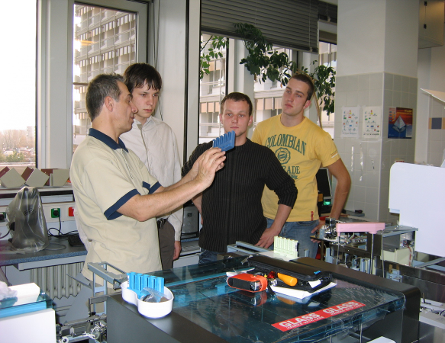
Nejen název stačilo Oddělení klinické biochemie a hematologie na podzim vyměnit. Během několika náročných listopadových dnů se odborníkům z firmy Roche podařilo téměř za plného provozu nainstalovat nový vysokokapacitní analytický systém COBAS 8000. Systém je on-line spojen s preanalytickou linkou Modular Preanalytics a provádí se na něm 70 klinických a imunochemických metod. Aby na tuto výjimečnou událost nebyli sami, pozvali si i malou skupinku studentů z VUT. Ti měli ojedinělou příležitost uvidět ten nejmodernější přístroj poněkud v choulostivé situaci = bez šatů. Servisní technici našli vždy chvilku k vysvětlení, na co která součást slouží a kde má své nezastupitelné místo. Dne 23.11. 2010 byla tedy linka spuštěná, a to již na Oddělení klinické biochemie.

Co do obsahu byl pracovní den velmi pestrý. Dopoledne začalo teoretickou částí, kde nám byly postupně prezentovány obchodní a podpůrné úseky firmy, počínaje Professional Diagnostics (Ing. R. Blažek, Mgr. L. Ševčík, MBA), přes Molecular Diagnostic, Applied Science a Tissue Diagnostics (Mgr. D. Žůrek). Právě prezentace Applied Science pro mě byla nejpřínosnější a nejzajímavější, což vyplývá už ze zaměření mého oboru. Bylo nám prezentováno využití přístrojů, které firma vyrábí např. v imunohistochemii a real-time PCR - přístroj LightCycler® 2.0 Instrument sloužící k provádění rychlé PCR a ke kvantifikaci cílové nukleové kyseliny. Řeč byla také o tzv. NPT (=near-patient testing) diagnostice, např. o přístroji CoaguChek, AccuChek a mnoha dalších, které slouží k sebetestování pacientů. Dopolední část pokračovala prezentací oddělení finančního a úseku logistiky, dále Assay Marketing (Ing. K. Málková, Ing. V. Frančík, Ing. Klimíček), oddělení řízení kvality (Ing. L. Nováková) a nakonec Public Relations (MUDr. O. Bálková).
Odpolední část byla zaměřena prakticky. Byl zde i větší prostor na naše dotazy. Naše skupina začala v oddělení logistiky, kde nám byl předveden přístroj cobas e411, který byl vyvinut pro kvantitativní i kvalitativní in-vitro heterogenní imunoanalýzu široké palety testů. V oddělení marketingu a aplikační podpory jsme byli seznámeni s prací, kterou musí produktoví specialisté řešit každý den a dokonce jsme se sami mohli vžít do jejich role, když jsme měli za úkol vyřešit nerelevantní stížnost zákazníka a zjistit, kde udělal při spouštění přístroje chybu. Poslední část – prohlídka oddělení Molecular Diagnostics, pro mne byla asi nejpřínosnější, jelikož nám bylo ukázáno praktické využití znalostí, se kterými se každá den setkáváme ve škole. Celkově považuji celý Pracovní den za velmi vydařený.

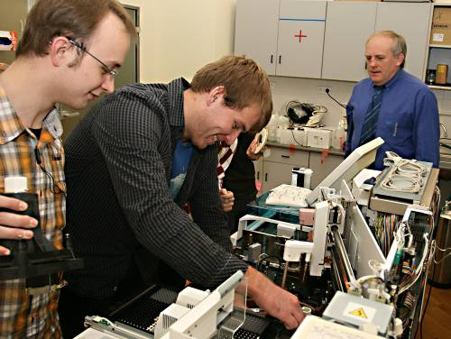

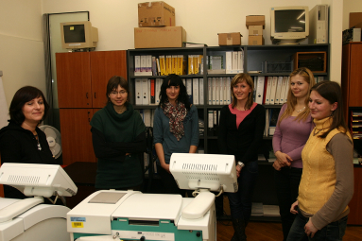
PRACOVNÍ DNY ROCHE Praha, 24. a 26.11.2010

Listopad 2010 patřil mezi náročné projektové měsíce. Skupina studentů a pedagogů navštívila světovou výstavu MEDICA 2010 v Düsseldorfu, pro pedagogy biomedicínských oborů jsme uspořádali Workshop, studenti VUT využili výměnu automatické linky k návštěvě OKB a část se zúčastnila Technického semináře na HITACHI 911. Ale přesto se našel čas a ochotní kolegové z Roche s.r.o., Diagnostics Division připravili pro studenty MU a VUT Pracovní dny. Ty první – loňské - pracovní dny byly velmi úspěšné, takže nyní stačila jen malá zmínka na webovkách projektu a kapacita byla rázem naplněná. Po nezbytných organizačních krocích vyrazily nejprve studentky LF a PřF MU a dva dny na to i studenti VUT Brno.
A nyní dáme prostor jedné ze studentek, aby vám popsala, jak takový pracovní den vypadá:

starali jako o vlastní a neměli problém vstát od své rozdělané práce, i když bylo vidět, že jsou velmi vytížení a s úsměvem nám představit sebe i produkty, na kterých pracují. Jsem moc ráda, že existuje projekt Podpora efektivní spolupráce biomedicínských oborů MU a VUT s účastí aplikační sféry a ráda se zúčastním dalších exkurzí, workshopů a prezentací."
Hanka Vévodová, LF MU

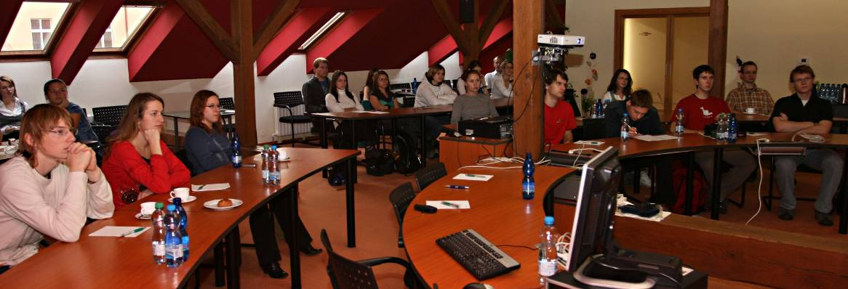
Jak už jsem výše popsala, věřím, že mi získané informace budou užitečné nejen při psaní bakalářské práce, ale případně i mém budoucím zaměstnání. Co navíc oceňuji je fakt, že i když je firma Roche otevřená světu, stále si udržuje jakousi rodinnou atmosféru a z jejich zaměstnanců čiší radost z práce, kterou dělají.
Michaela Fojtů, PřF MU

Přehled aktivit projektu ve 2. monitorovacím
období (V. - X. 2010) doc. DASTYCH

Kontaktní místo zprostředkovalo konání praktických cvičení ve výukové laboratoři Katedry laboratorních metod LF MU:

- pro studenty PřF MU Osmolalita
- pro studenty PřF MU Automatický biochemický analyzátor
Byl připraven dotazník pro zjištění odezvy účastníků praktických cvičení. Odpovědi byly vyhodnoceny a budou použity pro přípravu dalších aktivit Kontaktního místa v oblasti praktických laboratorních činností a jejich reciproční výměny mezi partnery projektu.
Kontaktní místo koordinovalo reciproční výměnu 3 témat bakalářských prací mezi LF a PřF MU:

LF vypsala 3 témata Bc prací pro studenty PřF
- Zavedení stanovení olova v biologickém materiálu (sérum, erytrocyty) metodou AAS-elektrotermická atomizace
- Porovnání stanovení sodíku a draslíku v séru metodou přímé a nepřímé potenciometrie a plamenové fotometrie
- Studium profilu aminokyselin v mozkomíšním moku u dětských onkologických pacientů
PřF vypsala 3 témata Bc prací pro studenty LF
- NO, jeho metabolismus, účinky, funkce a stanovení
- Metabolismus metylglyoxalu a jeho význam za normálních a patologických stavů
- Reaktivní sloučeniny kyslíku, fysiologické a patologické aspekty

Pilotní aktivitou projektu je Navázání účinných forem neformální komunikace a výměny informací za účelem zkvalitnění vysokoškolské výuky…
Byly vytipovány předměty bakalářského a magisterského studia s biomedicínským zaměřením na LF, PřF a VUT.
Určené předměty bakalářského studia byly strukturovaně popsány (název, rozsah včetně hodinové dotace, sylabus, témata přednášek, témata praktických cvičení, učební opory-učební texty, audiovizuální podpory, ověření znalostí-testy).
Získané přehledy a srovnání budou k dispozici pedagogům (LF, PřF, VUT) s možností jejich vzájemného recipročního využití ve výuce:
a) v možnost účasti studentů na přednáškách různých předmětů (LF, PřF, VUT); prakt. cvičení (po domluvě)
b) v poskytnutí a zajištění vybraných témat přednášek a prakt. cv. pro studenty partnerů
c) možnost sdílení volitelných předmětů včetně kreditů
Vypracované srovnávací přehledy budou dány k diskusi cílové skupině studentů k vyjádření jejich názoru a případného zájmu formou diskusního fóra.
Edukační aktivity Roche
Pracovní dny, centrála v Praze, Karlovo nám. 17.
Dne 5. května pro studenty LF a PřF MU, zúčatnilo se 15 studentů.
Pro studenty VUT Brno se Pracovní den konal 26.5.2010 - 19 studentů.
Vyhodnocení dotazníku účastníků Pracovních dnů ukázalo na skutečnost, že studenti VUT odpovídají významně méně pozitivně na otázky: zajímavost, užitečnost a využití pro praxi než studenti LF a PřF MU. Výsledek podporuje dojem, že v předmětech VUT není dostatečně zastoupena problematika laboratorních technologií. Do této oblasti bude proto směřována aktivita projektu.

Edukační aktivity_FN Brno:
Exkurze na OKBH ve dnech:
18.5.2010 pro 8 studentů, 19.5. 2010 pro 8 studentů a 20.5.2010 pro 9 studentů
Praktická cvičení ve FN Brno: Automatický biochemický analyzátor dne 6.5.2010 - pro 12 studentů a dne 6.5.2010 Praktické cvičení Osmolalita pro 12 studentů.
Odborná praxe na OKBH FN Brno: praxe probíhala od 1.7.2010 do 20.9. 2010. Praxi absolvovalo 5 studentů: 3 z PřF MU, 2 z VUT Brno. Byla vytvořena náplň odborné praxe ve formě Logbooku.

Byl připraven odborný program workshopu pro cílovou skupinu pedagogů a organizační zajištění návštěvy výstavy MEDICA Düsseldorf zástupci cílové skupiny studentů a pedagogů.

Webové stránky jsou pravidelně aktualizovány.
Prostřednictvím stránek je možné se hlásit na jednotlivé vypsané edukační aktivity pod odkazy: Závazná přihláška.
Jako novinka byl uveden do provozu tzv. Odběr novinek - sledování změn. Po přihlášení k odběru přijde zájemcům pomocí zprávy do e-mailové schránky jednou týdně vypsaná aktualizace stránek.

Uskutečnil se servisně-technicky zaměřený seminář vedený servisním technikem Roche s ukázkou servisní práce při preventivní kontrole a údržbě hlavních funkčních součástí a agregátů automatického biochemického analyzátoru Hitachi 911.

Připravuje se:

Náplň konzultačně a poradensky zaměřených seminářů pro nastávající absolventy bakalářského a magisterského studia před vstupem do praxe.

Vypracování a uveřejnění stručné anotace obsahu témat přednesených a prakticky ukázaných v rámci Pracovních dnů Roche a FN Brno.

Uspořádání prakticky-instruktivního semináře s praktickou ukázkou několika různých molekulárně-biologických technik za účasti aplikačních specialistů Roche, který se uskuteční v laboratoři VUT.

Rozšíření nabídky aktivit Kontaktního místa o prakticky zaměřené semináře s analyzátorem acidobazických parametrů a krevních plynů (pO2; pCO2), s analyzátorem chemického vyšetření moče pomocí diagnostických proužků a glukometrem pro stanovení glykémie v kapilární krvi.

Vedle již uskutečněných exkurzí na OKB FN Brno existuje možnost hlubšího seznámení s provozem velké medicínské laboratoře formou celodenní stáže. Nabídka platí pro studenty i pedagogy. Kromě činnosti jednotlivých analytických úseků se zájemci mohou seznámit i s logistikou, ekonomikou, personalistikou a managementem OKB.

Studentský WORKSHOP 2011 - opět v hotelu Continental a dle ohlasu studentů přibude více prostoru pro studentské prezentace.

K čemu slouží "DOTAZNÍK" ?
aneb ...
dotazník v koši nekončí

Multimediální podpora výuky
portál Lékařské fakulty MU

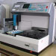
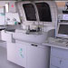
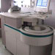
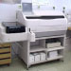
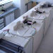
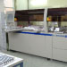
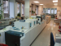
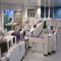
Určitě si většina z vás povzdechne jen co ho spatří - další dotazník! Ale naše šetření není určené jen pro archiv. Vámi vyplněné dotazníky pečlivě prostudujeme a pak je zašleme kolegyni do firmy Roche - Bc. Lindě Novákové, která vypracuje velmi podrobné Vyhodnocení aktivity. Připojené grafické vyjádření nám může napovědět o konkrétním zájmu studentů či nám vytkne chybu, které se musíme pro příště vyvarovat. Tak tomu bylo u uplynulých akcí, které jmenoval na předchozí stránce manažer projektu doc. Dastych. Vyhodnocení jednotlivých Pracovních dnů Roche nebo Studentského WORKSHOPU najdete ostatně na webových stránkách projektu: www.med.muni.cz/pes pod záložkou konkrétní akce.
Stejně se postupovalo i s dotazníky z loňského Studentského workshopu. Nyní stojí pracovní skupina projektu před novým úkolem - uspořádat další workshop a lepší. Budeme se co nejvíce snažit vyhovět všem připomínkám, které zazněly v dotaznících a jedním z nejčastěji zmíněných požadavků bylo studentům umožnit více prostoru pro prezentaci svých prací. Tomuto přání se velice rádi podřídíme a nyní je na vás - studentech - abyste se na prezentace řádně připravili. Uvítáme i pomocné studentské ruce při samotné přípravě a organizaci Workshopu.
Další informace se budete včas dovídat na webových stránkách projektu a prostřednictvím Facebooku.
V květnu naviděnou.

Random acces analyzátor (HITACHI 917)
Automatický biochemický analyzátor Hitachi 917 je prototypem vysokokapacitního selektivního analyzátoru.
autor: doc. MUDr. Milan Dastych, CSc. MBA, Winkler Jaroslav | obor: Lékařská chemie a biochemie, Patologie a soudní lékařství | publikováno: 10.11.2005 | poslední úpravy: 28.5.2008

Automatický analyzátor CobasMiraPlus
Ukázka automatického analyzátoru Cobas Mira-plus, délka videa 5 min.
autor: doc. MUDr. Milan Dastych, CSc. MBA, Winkler Jaroslav | obor: Lékařská chemie a biochemie, Patologie a soudní lékařství | publikováno: 10.11.2005 | poslední úpravy: 28.5.2008

Automatický analyzátor AxSYM
AxSYM je automatický, random acces (selektivní) imunochemický analyzátor. Délka videa 3 min.
autor: doc. MUDr. Milan Dastych, CSc. MBA, Winkler Jaroslav | obor: Lékařská chemie a biochemie, Patologie a soudní lékařství | publikováno: 10.11.2005 | poslední úpravy: 28.5.2008

Imunochemický analyzátor Elecsys
Ukázka imunochemického analyzátoru Elecsys, délka videa 3 min.
autor: doc. MUDr. Milan Dastych, CSc. MBA, Winkler Jaroslav | obor: Lékařská chemie a biochemie, Patologie a soudní lékařství | publikováno: 10.11.2005 | poslední úpravy: 28.5.2008
- Automatický analytický systém MODULAR
Výukové video o automatických biochemických analyzátorech vzniklo ve spolupráci OKBH FN Brno, Biochemického ústavu a Centra výpočetní techniky LF MU v Brně. Je opatřeno mluveným komentářem. Je zde uveden popis a ukázka činnosti automatického analytického systému MODULAR. Délka videa 4 min
autor: doc. MUDr. Milan Dastych, CSc. MBA, Winkler Jaroslav | obor: Lékařská chemie a biochemie, Patologie a soudní lékařství | publikováno: 10.11.2005 | poslední úpravy: 28.5.2008

Automatizace - robotizace laboratorní preanalytické fáze
Ve videoukázce jsou zachyceny hlavní prvky laboratorního preanalytického procesu v robotizovaném provedení (Olympus OLA2000, Roche RSDA800, Tecan GENESIS FE500).
autor: doc. MUDr. Milan Dastych, CSc. MBA, Winkler Jaroslav | obor: Lékařská chemie a biochemie, Patologie a soudní lékařství | publikováno: 10.11.2005 | poslední úpravy: 28.5.2008

Preanalytická linka MPA Roche v laboratorním provozu
Zvyšující se požadavky na počty vyšetření v laboratořích kladou stále větší požadavky na laboratorní preanalytickou fázi. Jedná se přitom o procesy, které mohou významný způsobem ovlivnit výsledky biochemických analýz.
autor: doc. MUDr. Milan Dastych, CSc. MBA, Winkler Jaroslav | obor: Lékařská chemie a biochemie, Patologie a soudní lékařství | publikováno: 10.11.2005 | poslední úpravy: 28.5.2008

Automatizace v klinické biochemii
Výukové video o automatických biochemických analyzátorech "AUTOMATIZACE V KLINICKÉ BIOCHEMII" má délku 44 minut.
autor: doc. MUDr. Milan Dastych, CSc. MBA, Winkler Jaroslav | obor: Lékařská chemie a biochemie, Patologie a soudní lékařství | publikováno: 10.11.2005 | poslední úpravy: 28.5.2008
Kompletní nabídku portálu najdete na:
http://portal.med.muni.cz/kat-digitalni-video

Hody v Praze
jiný pohled na návštěvu firmy Roche nám nabídly studentky Fakulty elektrotechniky a komunikačních technologií VUT Brno:

Poučeni z exkurzí na střední škole jsme se na tuto cestu řádně připravili. Nabalili jsme si řízečky od maminky (paní Billa) a něco na zahřátí od tatínka (pan Lídl). Ale menu v Roche předčilo naše očekávání. Cesta do sídla byla dlouhá, a proto jsme si museli protáhnout kostru procházkou po matičce Praze. Časově jsme to moc dobře neodhadli, a tak jsme připravenou snídani ochutnali jen pohledem a na stole nás čekala pouze voda. Naštěstí se hodným pánům z Roche při přednáškách zželelo našich protáhlých a hladových obličejů a donesli nám alespoň cukřík. Když viděli náš zájem o jejich produkt, donesli nám další, a my tak měli dost časoprostorového kontinua pořádně prozkoumat naše školitele. Na první pohled se tvářili, že jsou od firmy Roche, ale pod povrchem se skrývala firma Dextro. Abychom neměli čas odkrýt další kostlivce ve skříni, poslali nás na vytouženou snídani. Podávalo se sladké pečivo různých druhů a teplé nápoje všemožných příchutí. Naše chuťové buňky byly ukojeny a mohli jsme se dále věnovat zajímavým přednáškám.
Ještě nám ani nestačilo vyhládnout (na jazycích jsme měli zbytky chutí snídaně) a již na nás z jídelního sálku mrkal oběd. Kromě zbytků od snídaně (což hovoří o štědrosti Roche vzhledem k našemu rannímu apetitu) byly připraveny oblé tvary čerstvých baget Panini. Na výběr jsme měli ze 3 druhů - lososová šunka, kuřecí šunka a šunka. Vegetariáni měli smůlu, ale jiní ocenili snahu i šesti kousky. Pan manažer měl obavy o naše blaho, a tak nám zapečené bagety s úsměvem létaly přímo pod nos. Pro dobré trávení nás nechali ještě chvíli sedět s příjemným doprovodným monologem "děvčete pro všechny" o velmi intimních vztazích s klienty, a poté jsme absolvovali túru po firmě kvůli spálení kalorií, u čehož jsme sledovali její chod.
Poté jsme se vydali na cestu domů a ve vlaku jsme snědli zásoby od maminky a tatínka, popřípadě nově koupené. V kupé byla legrace, ačkoliv někteří spolucestující byli jiného názoru, a tak vystoupili předčasně. Vzato kolem a kolem šlo o úspěšný den plný dobrého jídla a poučných přednášek.
Lenka Dvořáková
Simona Dostálová

Bez náhubku
Anekdoty od: Lenky Dvořákové
Vejde supravodič do baru. Barman mu řekne: "Supravodičům tady nenaléváme". Supravodič odejde - aniž by kladl nějaký odpor.

Vejde neutrinum do baru.
Barman mu řekne: "Neutrinum tady nenaléváme".
Neutriun: "To nevadí, já jenom procházím".

Přijde Schroedingerova kočka do baru... a nepřijde.

Cívka je jako dívka. Nejdřív napětí, potom proud, odpor pouze zdánlivý.

Matematik, fyzik a inženýr se jdou na noc ubytovat do hotelu. V noci je ale probudí kouř a zjistí, že v pokoji hoří. Co udělají?
Inženýr vezme kyblík, natočí do něj vodu, uhasí oheň a jde spát.
Fyzik vezme tužku a papír, aby spočetl, kolik je potřeba vody na uhašení ohně, vyjde mu 4,3 litru, vezme kyblík, natočí do něj přesně
4,3 litru, uhasí oheň a jde spát.
A matematik? Tak ten dojde ke kohoutku, pustí vodu, zase ji zavře a jde spát, protože zjistil, že řešení existuje.

Heisenberg byl zastaven dálniční policií. "Pane řidiči, víte, jakou rychlostí jste jel?" "To opravdu nevím, ale můžu Vám přesně říct, kde jsem!"

Vážení studenti, milý čtenáři!

Na závěr si dopřejeme mírný relax, ale šedou kúru mozkovou odpočívat nenecháme. Připravili jsem pro vás testy. A aby to nebylo úplně zadarmo, máme pro tři z vás nachystané milé ceny. Do osudí vložíme jména všech, kteří pošlou řešení obou testů. Své odpovědi můžete zaslat na e-mail: janadvo@med.muni.cz nebo vyplnit formuláře na webových stránkách projektu v sekci Testy. Losování proběhne na STUDENTSKÉM WORKSHOPU za přítomnosti manažera projektu, koordinátorů, členů řešitelského týmu a studentů (jen ten státní notář nepřijde)!

Test č. 1 - FOBIE
Test č. 2 - FILMOVÉ HLÁŠKY

- Pyrofobie
- Strach z vody
- Strach z ohně
- Strach z pyrotechniků

- Klaustrofobie
- Strach z výšek
- Strach z prezidenta
- Strach z uzavřených prostor

- Teofobie
- Strach z čaje
- Strach z boží hněvu
- Strach z telefonování

- Autofobie
- Strach z automatů
- Strach z vlastní osoby
- Strach z automobilů

- Cibofobie
- Strach z jídla
- Strach z knih
- Strach z myší

- Negrofobie
- Strach z černé barvy
- Strach z mrtvol
- Strach z černochů

7) Kakotechnofobie
- Strach z toho, že si člověk nenajde práci
- Strach z toho, že si člověk počíná nemotorně
- Strach z technických předmětů

8) Siderodromofobie
- Strach ze železnice
- Strach z nožů
- Strach z vojáků

9) Gefyrofobie
- Strach z vlastní rodiny
- Strach z léků
- Strach z mostů

10) Dromofobie
- Strach z bicích
- Strach z ulic
- Strach z vlasů

1) "Né, nejseš cvičenej. Nebudem se pouštět do žádnejch větších akcí."
- Marečku, podejte mi pero
- Vrchní prchni
- Jáchyme, hoď ho do stroje

2) "Konec kočkování, chlapci! A teď načneme zábavu z jiného soudku."
- Limonádový Joe
- Léto s kovbojem
- Slavnosti sněženek

3) "Měl byste se oholit!"
- Saturnin
- Jak básníkům chutná život
- Jak svět přichází o básníky

4) "...podáme žalobu hromadně a bude to jeden velkej proces." "Jakej proces?" "Velkej!"
- Vrchní prchni
- Kulový blesk
- Na samotě u lesa

5) "Rodiče, kteří chtějí vidět Idiota, nechť přijdou do ředitelny."
- Marečku, podejte mi pero
- Pelíšky
- Obecná škola

6) "Chceš říct soudruhu..." "No jasně, dvě dávky!"
- Jáchyme, hoď ho do stroje
- Pupendo
- Pelíšky

7) "Ty jsi můj synovec? Že tě neznám."
- Vesničko má středisková
- Na samotě u lesa
- Limonádový Joe

8) "Takhle se mává, takhle se bije!"
- Císařův pekař - Pekařův císař
- Tři veteráni
- Obecná škola

9) "My teďkom zhasneme, bude tma, v této nastalé tmě, ten, kdo to zcizil, nechť to tam odnese."
- Lásky jedné plavovlásky
- Hoří, má panenko!
- Ten svetr si nesvlíkej

10) "...jaký budou naše platy? Nižší! Ku..a nižší!"
- Copak je to za vojáka
- Tankový prapor
- Černí baroni

